**Бритко Наум (Brytka Naum)**

10 мая 1797 г – крещение сына Миколая (НИАБ 136-13-894, лист 33, №30/1797-р (ориг)), (РГИА 823-2-18, лист 259об,№21/1797-р (коп)).

**НИАБ 136-13-894:** Лист 33. **Метрическая запись №30/1797-р (ориг).**

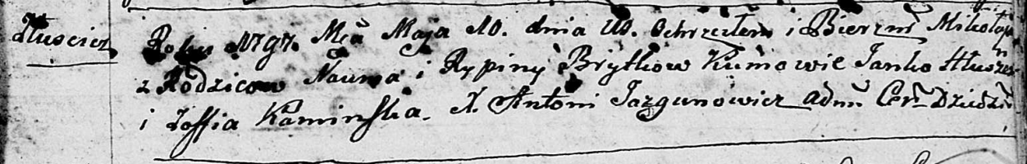

Дедиловичская Покровская церковь. 10 мая 1797 года. Метрическая запись о крещении.

Brytko Mikołay – сын родителей с деревни Лустичи.

Brytko Naum – отец.

Brytkowa Rypina – мать.

Hłuszeń Janko - кум.

Kaminska Zoffia - кума.

Jazgunowicz Antoni – ксёндз.

**РГИА 823-2-18:** Лист 259об. **Метрическая запись №21/1797-р (коп).**

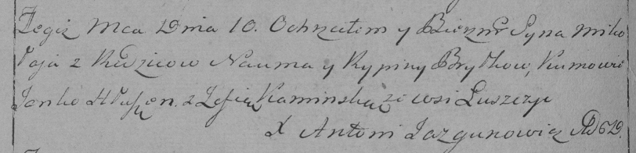

Дедиловичская Покровская церковь. 10 мая 1797 года. Метрическая запись о крещении.

Brytko Mikołay – сын родителей с деревни Лустичи.

Brytko Naum – отец.

Brytkowa Rypina – мать.

Hłuszeń Janko – кум.

Kaminska Zofia – кума.

Jazgunowicz Antoni – ксёндз.